Министерство науки и высшего образования РФ

Санкт-Петербургский политехнический университет Петра Великого

Институт компьютерных наук и технологий

Высшая школа «Киберфизических систем и управления»

**ОТЧЕТ**

по дисциплине «Корпоративные базы данных»

Задания по материалу занятия 6

**Выполнил:**

студент гр. 3532703/00101 ________________ С. В. Морозов

подпись, дата

**Проверил:**

доцент, к.т.н ________________ С. А. Нестеров

подпись, дата

Санкт-Петербург

2023 г.

**Работа с данными типа Geometry**

Создайте временную таблицу со столбцами ObjName (varchar(10), первичный ключ), ObjGeom (тип geometry). Внесите в нее следующие данные

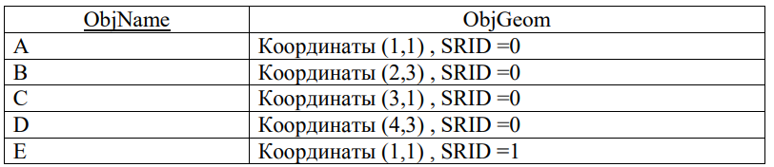

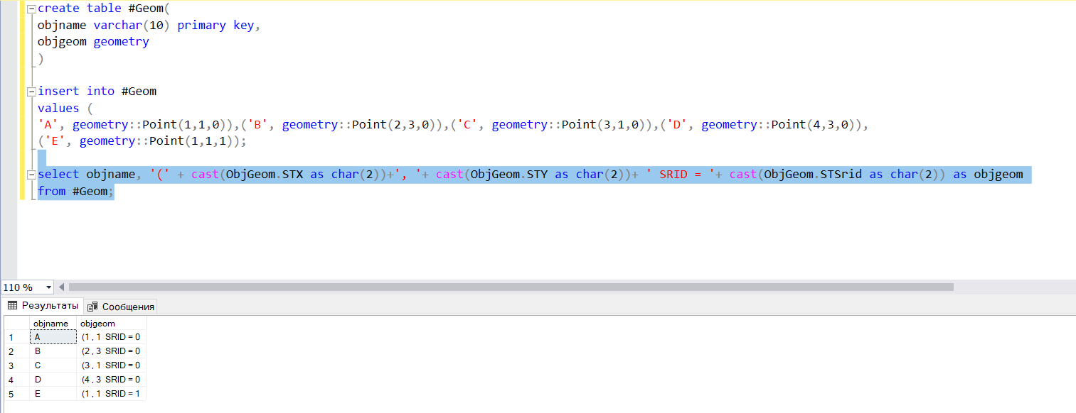

Рисунок 1

Добавьте точку F, координаты которой рассчитываются как координата X точки Е (на момент добавления F в базу) +5, координата Y+3.

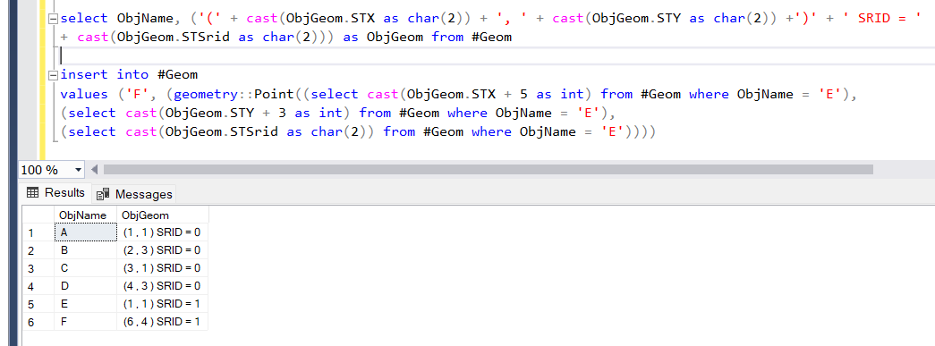

Рисунок 2

Напишите запрос, выводящий расстояние между точками (прокомментируйте результат):

- D и E;

Рисунок 3

- E и F.

Рисунок 4

Расстояние между D и E не может быть посчитано

Добавьте в таблицу две (ломаные) линии (название указывает на точки, в последовательности их соединения линями): ABC и EF.

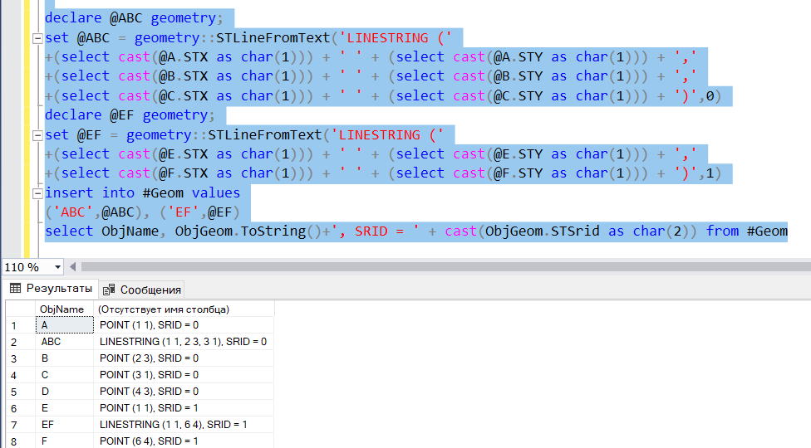

Рисунок 5

Напишите запрос, для всех линий в таблице выводящий: название, длину, начальную и конечную точки, количество точек (метод STNumPoints()), которые задавали отрезки ломаной. Описания точек выводите в текстовом формате. То, что это линия можно узнать, или сравнивая текстовое представление с шаблоном, или используя метод STGeometryType(). В последнем случае, можно получить ошибку, если объект «недопустимый», это можно узнать, воспользовавшись методом STIsValid().

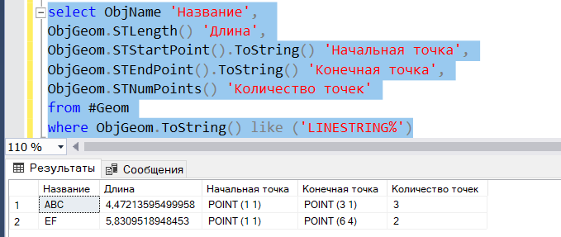

Рисунок 6

Добавьте в таблицу два многогранника (название указывает на вершины, в последовательности их соединения линями) ABCDA и ABDCA.

Рисунок 7

Напишите два запроса, один – выводит площадь первого многоугольника, другой – второго. Чем объясняется ошибка, возникающая в одном из этих запросов (если не понятно, воспользуйтесь методом STIsValid())?

Рисунок 8

Рисунок 9

Рисунок 10

Выведите все записи таблицы, в первом столбце выводите название объекта, во втором – его описание в текстовом формате.

Рисунок 11

**Работа с данными типа Geography**

Создайте две временные таблицы и внесите в них следующие данные (в качестве идентификаторов регионов используются цифровые коды регионов РФ, в качестве идентификаторов городов – телефонные коды). Поле CitiCoord нужно определить на типе Geography, города вносить как точки. Используйте SRID 4200 ("Pulkovo 1995").

Рисунок 12

Рисунок 13

Напишите запрос, выводящий самый южный город из представленного списка.

Рисунок 14

Напишите код SQL, рассчитывающий и выводящий площадь в кв. километрах треугольника с вершинами в Санкт-Петербурге, Великом Новгороде и Пскове, а также суммарное население этих городов.

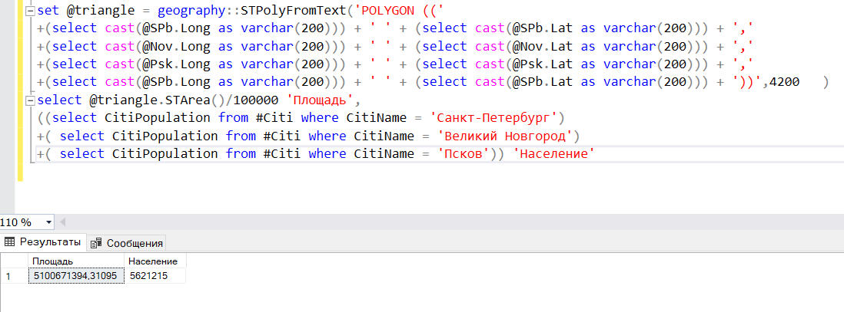

Рисунок 15

Напишите код SQL, который построит ломаную линию, соответствующую маршруту, начинающемуся в Санкт-Петербурге, проходящему через все города-региональные центры в алфавитном порядке (в таблице не все города являются центрами своих регионов) и заканчивающемуся в Санкт-Петербурге. Выведите описание маршрута в виде строки формата «Санкт- Петербург - Великий Новгород -… », описание линии в формате WKT и суммарную длину маршрута в километрах.

Рисунок 16